с 15 сентября – 21 сентября Неделя безопасности пациента и популяризации центров здоровья (в честь Всемирного дня безопасности пациента 17 сентября)

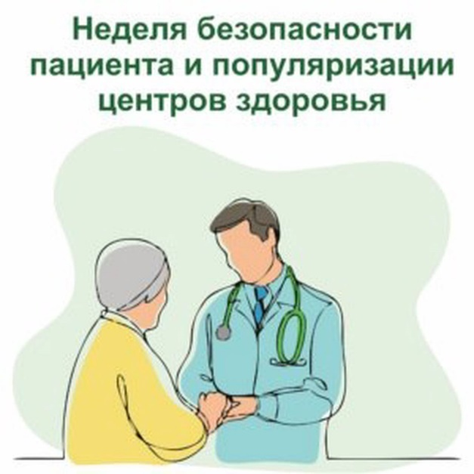

- Функции центра здоровья:
1. Информирование населения о вредных и опасных для здоровья человека факторах;
2. Оценка функциональных и адаптивных резервов организма, прогноз состояния здоровья;
3. Формирование у граждан ответственного отношения к своему здоровью и здоровью своих близких;
4. Формирование у населения принципов «ответственного родительства»;
5. Обучение граждан, в том числе детей, гигиеническим навыкам и мотивирование их к отказу от вредных привычек, включающих помощь в отказе от потребления алкоголя и табака;
6. Обучение граждан эффективным методам профилактики заболеваний;
7. Консультирование по сохранению и укреплению здоровья, включая рекомендации по коррекции питания, двигательной активности, занятиям физкультурой и спортом, режиму сна, условиям быта, труда (учебы) и отдыха;
8. Разработка индивидуальных рекомендаций сохранения здоровья;
9. Организация в зоне своей ответственности, в том числе в сельской местности, мероприятий по формированию здорового образа жизни;
10. Мониторинг показателей в области профилактики неинфекционных заболеваний и формирования здорового образа жизни.
11. Категории граждан, которым оказываются медицинские услуги в центре здоровья:
1) впервые самостоятельно обратившиеся граждане для проведения комплексного обследования;
2) направленные врачами амбулаторно-поликлинических учреждений;
3) направленные врачами после дополнительной диспансеризации (I - II группы здоровья);
4) направленные врачами из стационаров после острого заболевания;
5) направленные работодателем по заключению врача, ответственного за проведение периодических медицинских осмотров и углубленных медицинских осмотров с I и II группами здоровья;
6) дети 15-17 лет, обратившиеся самостоятельно;
7) дети (с рождения до 17 лет), у которых решение о посещении Центра здоровья принято родителями (или другим законным представителем).
По результатам обследования составляется индивидуальная программа формирования здорового образа жизни с оценкой факторов риска, функциональных и адаптивных резервов организма человека, с учетом его возрастных особенностей и рационального питания.

Будьте здоровы!

